5V单电源供电的宽带放大器的设计与仿真

来源：中电网
本设计实现了一个5 V单电源供电的宽带放大器基本功能。核心部分采用高速运算放大器OPA820ID作为一级放大电路，THS3091D作为末级放大电路，利用DC-DC交换器TPS61087DRC为末级放大电路供电，在输出负载50 Ω上实现电压增益等于40 dB。该放大器通频带范围10 Hz～10 MHz，系统最终可利用示波器测量输出电压的峰峰值和有效值，并利用MSP430单片机控制1602液晶显示输出数据的功能。整个系统结构简单，而且综合应用了电容去耦、滤波等抗干扰措施以减少放大器噪声并抑制高频自激。经验证，本方案完成了设计要求和部分扩展功能。
1 方案论证与系统设计
1.1 方案论证
直接使用集成高电压输出运放OPA820，放大器通频带从20 Hz～10 MHz，并能驱动50 Ω的负载，单纯用音频放大的方法来完成功率输出。同时要做到在输出负载上放大器最大不失真输出电压峰峰值≥10 V的难度较大，故采用DC-DC变换器TPS61087DRC为末级THS3091放大电路供电，最终设计这款高速宽带放大器。本方案简单易行，由于采用单芯片，所以系统体积较小。
1.2 系统设计
利用模拟电子技术和单片机信号采集处理技术，最终完成增益控制及输出显示。系统框图如图1所示。
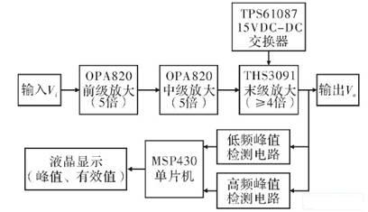
图1 系统框图
2 模拟电路设计
利用TI公司的模拟仿真软件Tina，设计出5 V和15 V电源电路和三级放大电路，并利用峰值检测电路的输出经单片机采样处理后液晶显示。Tina仿真软件模拟出上述电路40 dB时的通频带范围为10 Hz～10 MHz。图2所示为三级放大电路的通频带图。
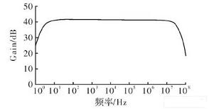
图2 三级放大电路的通频带图
2.1 放大电路
采用OPA820作为一级、二级放大电路，THS3091作为末级放大电路。三级放大倍数分别为5倍、5倍和4倍。其中末级电路通过两个可调电阻来控制放大倍数和保证输出信号的不失真。图3所示为基于OPA820和THS3091芯片设计的三级放大电路。
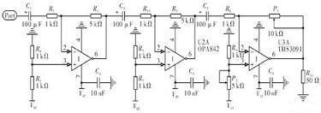
图3 基于OPA820和THS3091芯片设计的三级放大电路
2.2 峰值检测电路
由于通频带范围中有低频和高频两种不同输入，所以采用两种不同检测电路。低频峰值检测电路可参考专业书上的具体电路，高频峰值检测电路在此利用TPS61087芯片仿真设计出的电路，如图4所示。
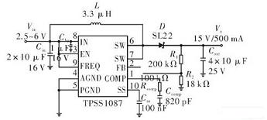
图4 高频峰值检测电路
3 MSP430单片机控制液晶输出设计
3.1 MSP430单片机和液晶
MSP430系列单片机是美国德州仪器（TI）1996年开始推向市场的一种16位超低功耗的混合信号处理器。使用了MSP430F149型号的单片机，利用A／D采样峰值检测电路的信号，编程处理后最终完成在1602液晶上显示输出电压峰峰值和有效值数据的功能。为了减少功耗，并降低数字系统对模拟信号的干扰，采样完成后，将微控制器设低功耗模式。同时为了实时采样后数据显示不会闪烁，编程时利用定时器定时1 s后中断，使液晶每隔1 s才显示一次采样数据。电路如图5所示。
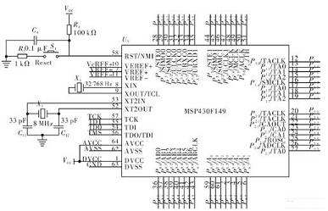
图5 单片机和液晶电路图
3.2 软件流程
软件流程，如图6所示。
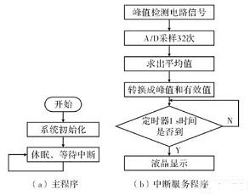
图6 软件流程图
4 性能测试与分析
测试仪器有：泰克公司TS1002 160 M数字示波器和RIGOL DS1022 20M信号源。
测试方法主要分3步：（1）连接+5 V、+15 V电源，在输入端接入信号发生器信号。（2）输入通频带范围为10 Hz～10 MHz，电压峰峰值0～100 mV的信号，测试通频带内是否平坦。（3）改变输入电压的频率和有效值，分别记录输出电压的峰峰值和有效值。
相关测试数据如表1所示。
表1 40dB时输入输出测试
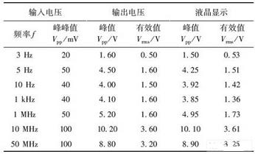
如表1所示，放大器在预置带宽为10 Hz～10 MHz、最大增益为40 dB的时候，通频带内很平坦。此时最大不失真输出电压约为10.20 V。经测试，该电路最大增益为42 dB。制作和调试出的实物图如图7所示。
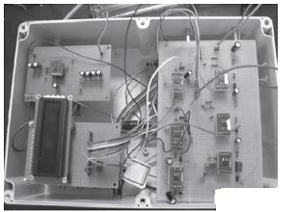
图7 实物图
5 结束语
本设计实现了一个5 V单电源供电的宽带放大器基本功能，完成了系统的硬件与软件设计，解决了较难在输出负载上不失真输出电压峰峰值≥10 V、输出电压的峰值检测、A／D采样显示等问题。

